实验报告
一、实验目的
用下面方法求方程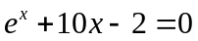的根，要求误差不超过 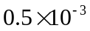：
(1)在区间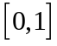上使用二分法；
(2)取初值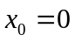并使用简单迭代法，迭代函数为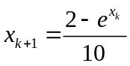。
要求：
- 算法主体需要用C++进行编写；
- 用matlab绘制出每个迭代步得到的解随迭代步变化情况（即横坐标是迭代步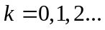，纵坐标是各迭代步得到的解）；
- 按照课程资料里的“实验报告模板”完成实验报告；
- 提示：可将C++产生的数据保存到文本文件，再用matlab从文本文件导出数据再绘制曲线。

二、实验方法（要求用自己的语言描述算法）
1.二分法
通过计算隔根区间的中点，逐步将隔根区间缩小，当误差<给定精确度时，可得方程根的近似值x*≈(a_{k}+b_{k})/2
2.简单迭代法
将非线性方程变形为x=g(x)(g(x)为连续函数)，得迭代函数x_{k+1}=g(x_{k}),任取初值x₀代入函数连续求x_{k}的过程

- 实验代码
1.
#include <iostream>
#include<cmath>
using namespace std;

int main()
{
double max = 1,min = 0;
double x;
int k = 0;
while(1.0/pow(2,k+1)>0.5*1e-3){
cout<<k<<" ";
k++;
x = (max+min)/2.0;
if((exp(x)+10*x-2)<0){
min = x;
cout<<x<<endl;

}
else if((exp(x)+10*x-2)>0){
max = x;
cout<<x<<endl;
}
else {
cout<<x<<endl;
break;
}
}

}

2.
#include <iostream>
#include<cmath>
using namespace std;

int main()
{
double l = exp(0.2)/10.0;
double x1,x2=1.0;
int k = 0;
do{
cout<<k++<<" ";
x1 = x2;
x2 = (2-exp(x1))/10;
cout<<x2<<endl;
}while(abs(x2-x1)>0.5*1e-3);
}

四、实验结果及其讨论
1. C++运行结果如下：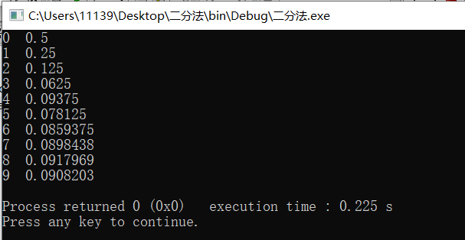
MATLAB绘制图形如下：
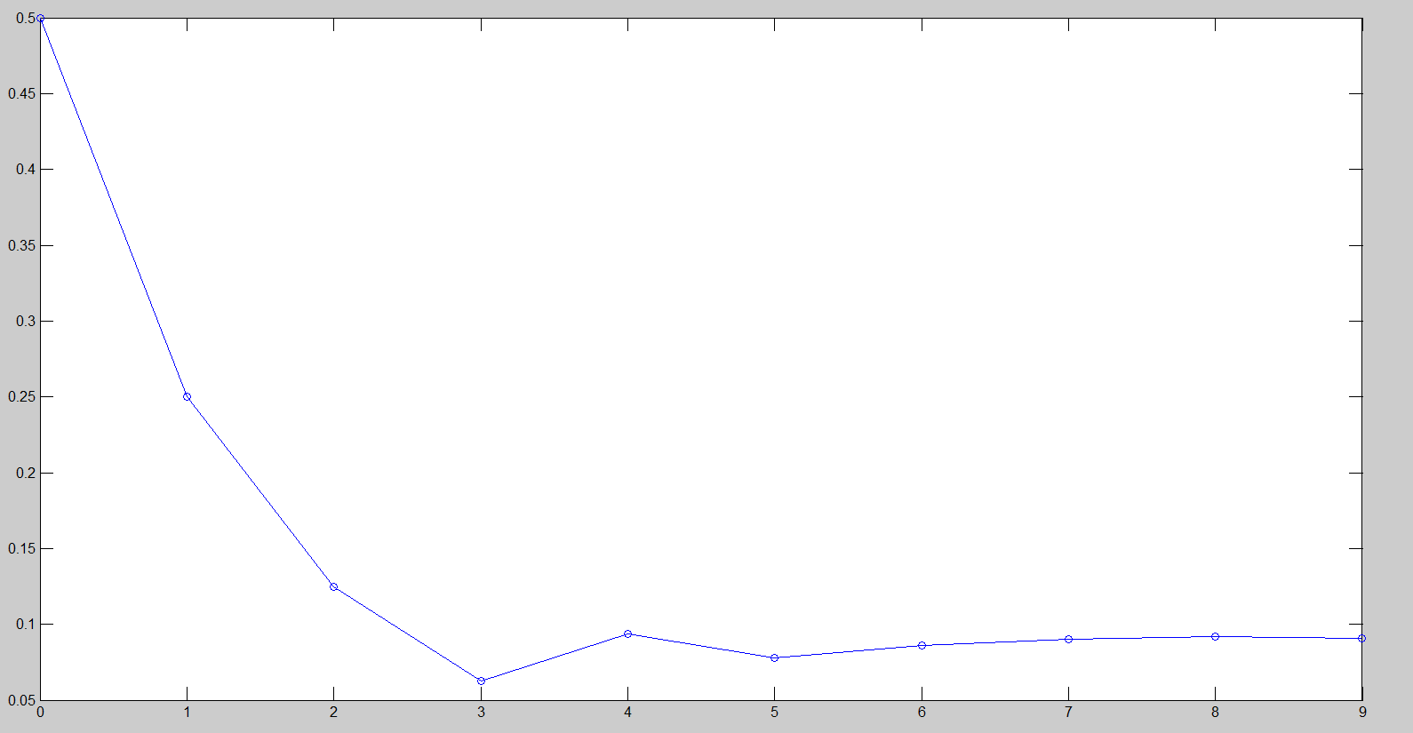
数据由一开始的浮动很大最后稳定在误差范围内。

- C++运行如下：
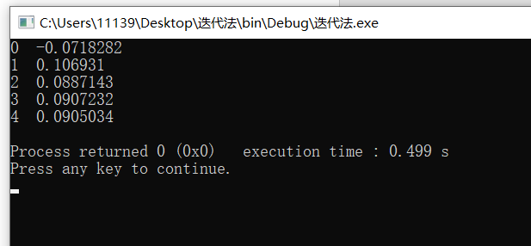

MATLAB绘制图形如下：
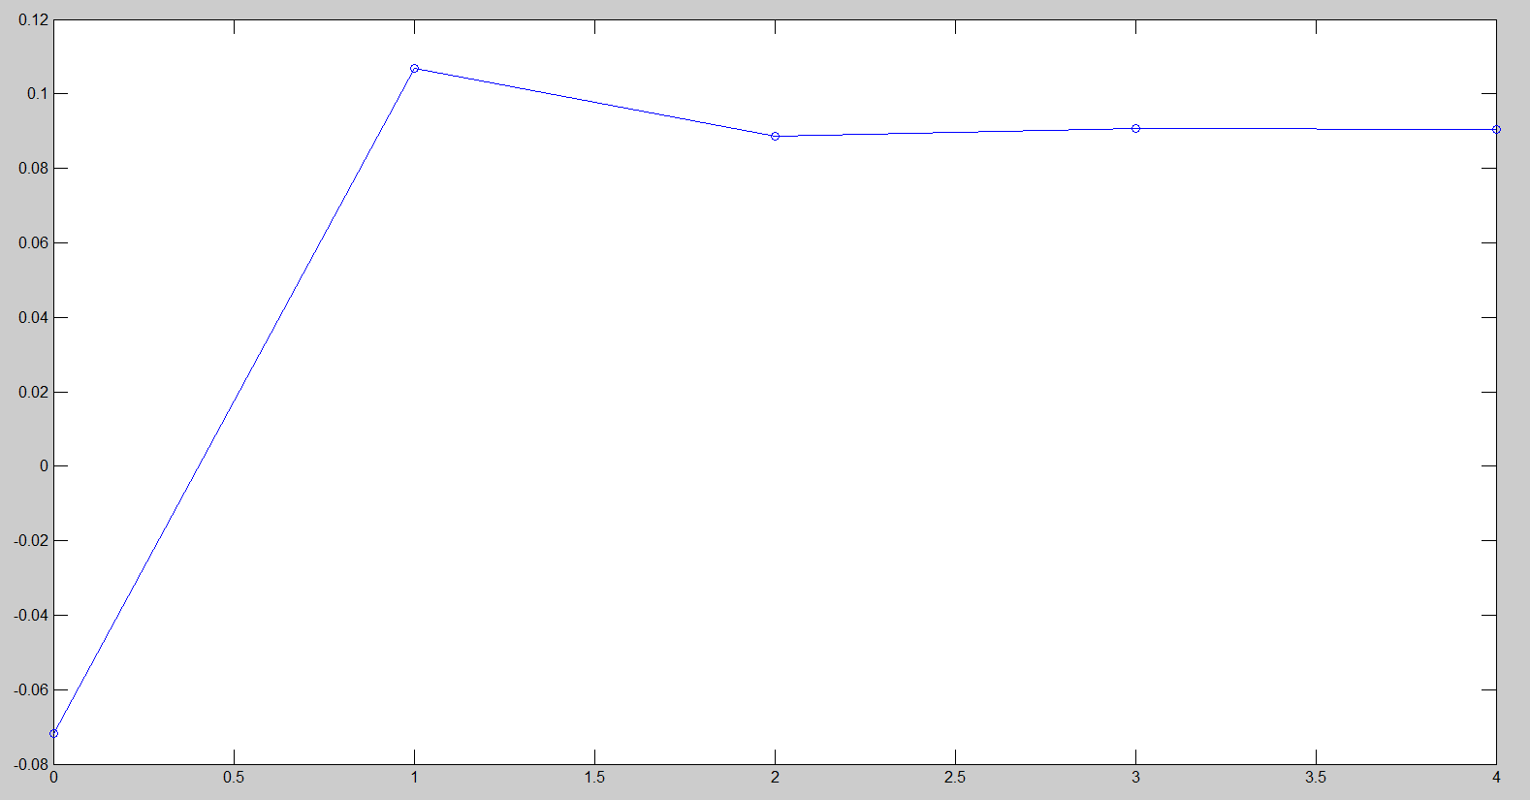

- 总结
- 掌握二分法的实现方法，在编写C++函数时按照方法代入，数值计算其中可能会出现错误导致结果出错，可以通过逐步调试找出错误，最后与实际相比较得出代码正确性，在将数据导入MATLAB得出绘制的图形。
- 迭代法的收敛速度比二分法更快，利用公式不断更新数据求得所需的精度。获取适合的迭代公式是解决问题的关键，并且迭代法比二分法多一步证明迭代公式需要收敛，并且求导的出适当的L。

